Sistema Informativo Contratti Osservatorio PAT

Manuale primi passi
Giugno 2013

Accedere all’area riservata agli operatori del Sistema Informativo Contratti Osservatorio PAT
Per accedere all’area riservata agli operatori del sistema SICOPAT è sufficiente disporre di un browser abilitato alla navigazione WEB. Digitare l’indirizzo
https://www.sicopat.provincia.tn.it
cliccare sul pulsante “ACCEDI ALL’APPLICAZIONE” ed effettuare il login inserendo le credenziali (nome utente e password) ottenute seguendo la sottoriportata procedura di registrazione:

- registrazione utente al SICOPAT

Passo 1: Inserire i dati richiesti
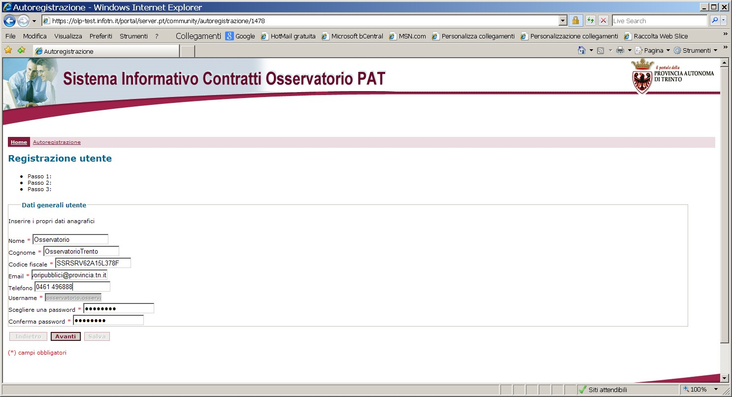
Nome
Cognome
Codice fiscale
Email
Telefono
Username
Password

Passo2:
Cliccare su “Desidero registrarmi” ed inserire eventuali commenti

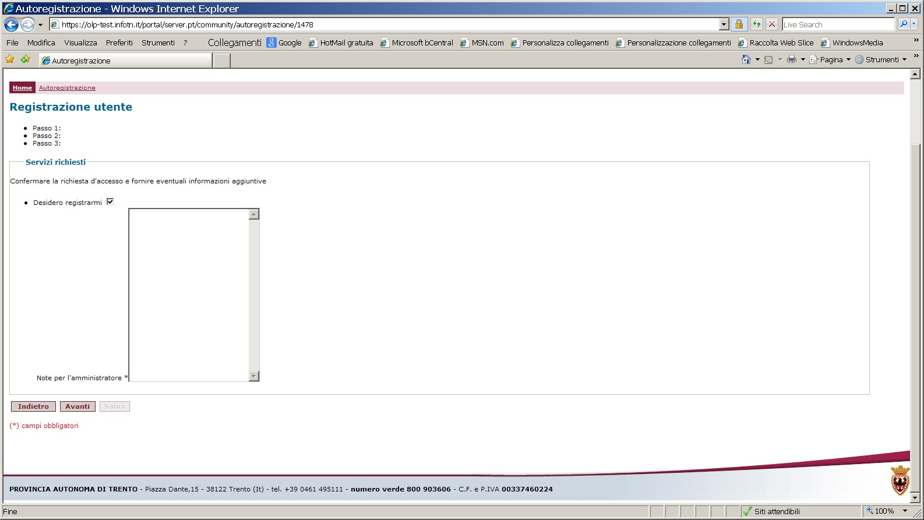

Passo3:
Leggere ed accettare la “Tutela della privacy” e inserire il codice di verifica
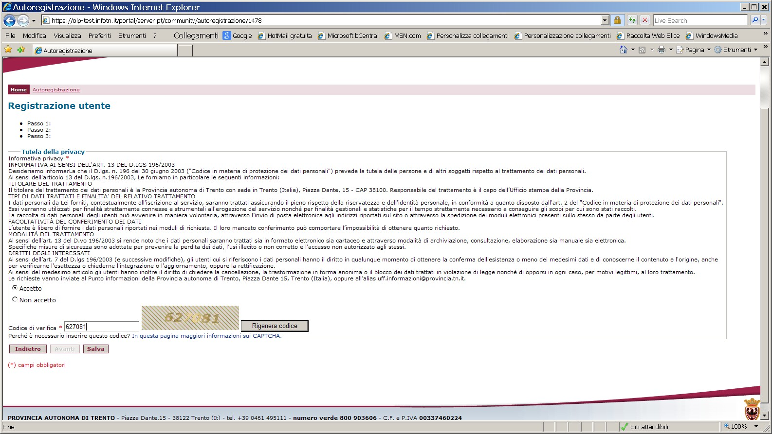

- Conferma del link sulla mail che arriva in automatico

Il sistema spedirà una mail automatica all’indirizzo di posta elettronica dichiarato in fase di registrazione.
Si dovrà cliccare sul collegamento evidenziato per confermare la registrazione.

Gentile utente, di seguito troverà le istruzioni per confermare la registrazione al portale
SISTEMA INFORMATIVO SICOPAT.
Riepilogo dati utente:
Cognome:Test
Nome:Test
Username: test.test
Per confermare la registrazione dovrà effettuare i seguenti passi:
1) Selezionare il link seguente per confermare la propria registrazione
2) Stampare, compilare ed inviare via FAX al numero 0461/497198 il MODULO DI ACCREDITAMENTO PER L’ACCESSO AL SISTEMA INFORMATIVO SICOPAT
3)Accedere a https://www.sicopat.provincia.tn.it inserendo Username/Password. Le funzioni del SICOPAT saranno visibili dopo che l’Osservatorio avrà validato la richiesta di accreditamento.

Grazie staff S.I.C.O.PAT

- Messaggio di avvenuta registrazione

A seguito di quanto fatto al punto b) si aprirà una pagina internet in cui sarà presente un messaggio che conferma l’avvenuta registrazione dell’utente.

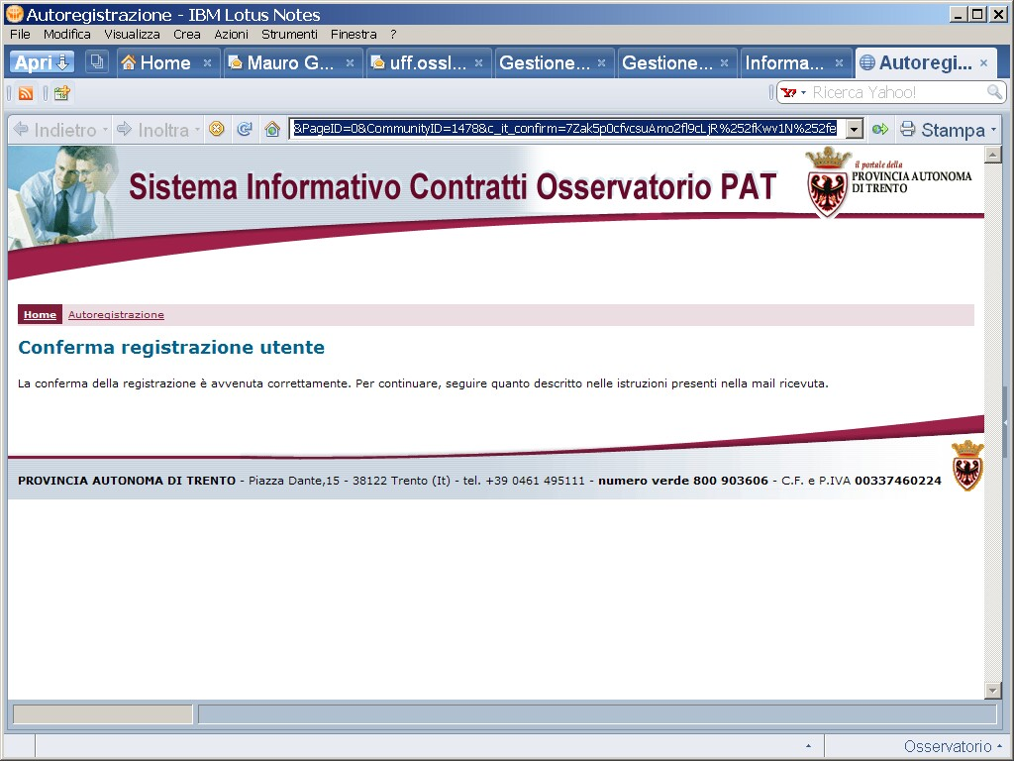

- Fax richiesta nuovo utente

Per poter accedere al SICOPAT l’utente, oltre alle credenziali, ha bisogno di essere associato ad una stazione appaltante e al relativo ufficio/centro di costo (che nel sistema informativo SIMOG dell’Autorità di vigilanza viene denominato Denominazione SA).
Per far questo il responsabile del procedimento della stazione appaltante deve inviare un fax di richiesta all’Osservatorio provinciale (numero di fax: 0461 497198), comprensivo di specifico modulo firmato. Il modello di accreditamento si può trovare al seguente indirizzo: http://www.osservatoriolavoripubblici.provincia.tn.it/osservatorio_contratti_pubblici/documenti.

Se la stazione appaltante ha creato sul SIMOG dell’Autorità di vigilanza un nuovo centro di costo/ufficio che al momento della richiesta utenza è mancante sul sistema informativo dell’Osservatorio provinciale, dovrà indicarne il nome nel modulo di accreditamento e inviare via mail in formato elettronico all’indirizzo: uff.osslavoripubblici@provincia.tn.it il “Modello per richiesta creazione nuovo centro di costo”, da scaricare all’indirizzo http://www.osservatoriolavoripubblici.provincia.tn.it/osservatorio_contratti_pubblici/documenti.

Nel caso, infine, che anche la stazione appaltante sia nuova dovrà essere inviato via mail in formato elettronico all’indirizzo: uff.osslavoripubblici@provincia.tn.it il “Modello per richiesta creazione nuova stazione appaltante“, scaricabile all’indirizzo http://www.osservatoriolavoripubblici.provincia.tn.it/osservatorio_contratti_pubblici/documenti, corredato da documentazione comprovante l'effettiva esistenza della stazione appaltante.

- Accesso al sistema informativo SICOPAT

A questo punto l’utente potrà entrare nel SICOPAT, accedendo tramite il link segnalato nella prima mail ricevuta ed usando la Username proposta dal sistema e la password scelta dall’utente.
Le funzioni del SICOPAT saranno visibili dopo che l’Osservatorio avrà validato la richiesta di accreditamento.

Modulistica

http://www.osservatoriolavoripubblici.provincia.tn.it/osservatorio_contratti_pubblici/documenti/

In particolare sono presenti i seguenti moduli:
- il MODULO DI ACCREDITAMENTO PER L’ACCESSO AL SISTEMA INFORMATIVO SICOPAT
Da inviare via fax al numero 0461 497198.

- Il MODELLO PER RICHIESTA CREAZIONE NUOVA STAZIONE APPALTANTE
Da inviare via mail compilato in formato elettronico a: uff.osslavoripubblici@provincia.tn.it
corredato da documentazione comprovante l'effettiva esistenza della stazione appaltante
Tutti i campi sono obbligatori

- Il MODELLO PER RICHIESTA CREAZIONE NUOVO CENTRO DI COSTO
Da inviare via mail compilato in formato elettronico a: uff.osslavoripubblici@provincia.tn.it
Tutti i campi sono obbligatori.

Riguardo alla compilazione del di quest’ultimo, si ricorda che l'ID Stazione Appaltante si trova sul sito SIMOG dell’Autorità per la Vigilanza sui Contratti Pubblici di Lavori, Servizi e Forniture.
Per trovarlo entrare nel SIMOG in un qualsiasi CIG richiesto con il nuovo Centro di costo e aprire la scheda in dettaglio gara: l'indice è il terzo rigo. Copiare nella tabella qui sopra l'intera stringa alfanumerica comprensiva dei trattini, esempio:

DC97047F-2167-4490-BF5C-419338F418D7
